**Temat:** **Objętość graniastosłupa 2.**

**Cel lekcji: Dowiecie się co to objętość i nauczycie się ją obliczać w graniastosłupach.**

**Kryteria sukcesu „nacobezu”:**

1. Znam pojęcie objętości figury
2. Znam jednostki objętości
3. Znam zależności pomiędzy jednostkami objętości
4. Znam wzór na obliczanie objętości prostopadłościanu i sześcianu
5. Znam wzór na obliczanie objętości graniastosłupa prostego
6. Rozumiem pojęcie miary objętości jako liczby sześcianów jednostkowych
7. Rozumiem różnicę między polem powierzchni a objętością
8. Rozumiem zasadę zamiany jednostek objętości
9. Umiem podać objętość bryły na podstawie liczby sześcianów jednostkowych
10. Umiem obliczyć objętość sześcianu o danej krawędzi
11. Umiem obliczyć objętość prostopadłościanu o danych krawędziach
12. Umiem obliczyć objętość graniastosłupa prostego, którego dane są:

- pole podstawy i wysokość

- elementy podstawy i wysokość

1. Umiem zamienić jednostki objętości
2. Umiem wyrażać w różnych jednostkach tę samą objętość
3. Umiem rozwiązać zadanie tekstowe związane z objętością graniastosłupa
4. Umiem rozwiązać nietypowe zadanie tekstowe związane z objętością graniastosłupa prostego*

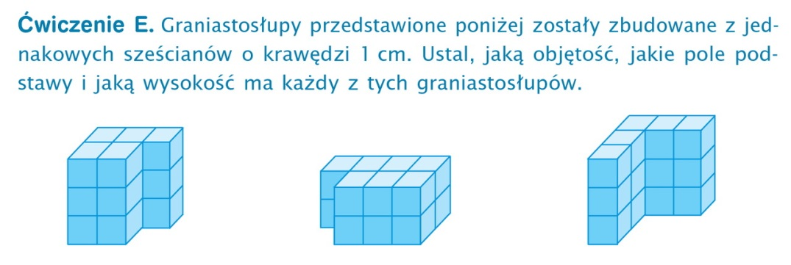

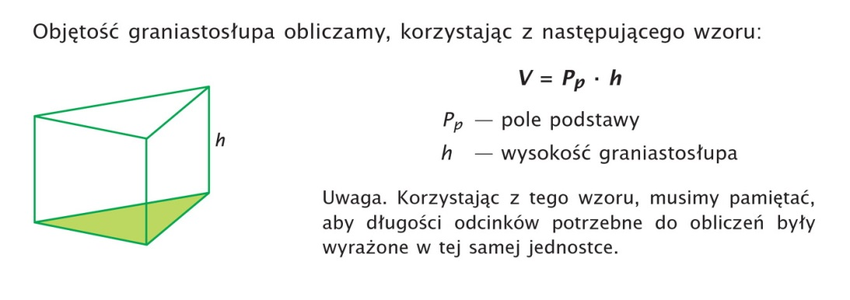

Obejrzyj filmiki

<https://youtu.be/i06eA4UnfoA>

<https://youtu.be/baTLDoTkMu8>

<https://youtu.be/_Ms6LFTFf4Q>

**Zadania na poniedziałek 15 czerwca 2020 r. do godz. 8.00 NIE ODSYŁAĆ**

Zadanie 11, str. 229 (P) – samodzielnie

Zadanie 12, str. 229 (P) – samodzielnie

Zadanie 13, str. 230 (P) – samodzielnie